Отчёт по лабораторной работе №2  
Информационная безопасность

Дискреционное разграничение прав в Linux. Основные атрибуты.

Кармацкий Никита Сергеевич,  
НФИбд-01-21, 1032210061

Содержание

# 1 Цель работы

Получение практических навыков работы в консоли с атрибутами файлов, закрепление теоретических основ дискреционного разграничения доступа в современных системах с открытым кодом на базе ОС Linux

# 2 Выполнение лабораторной работы

### 2.0.1 1. В установленной при выполнении предыдущей лабораторной работы операционной системе создаем учётную запись пользователя guest

Рис. 1: (рис. 1. Новый пользователь guest)

Рис. 1: (рис. 1. Новый пользователь guest)

### 2.0.2 2. Зададим пароль пользователя guest

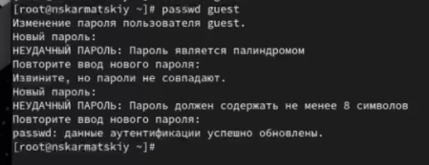

Рис. 2: (рис. 2. Установка пароля для пользовател guest)

### 2.0.3 3. Войдем в систему от имени пользователя guest

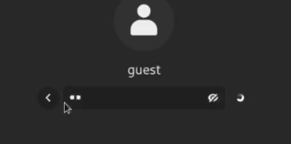

Рис. 3: (рис. 3. Вход в систему под новым пользователем)

### 2.0.4 4. Определим директорию, в которой мы находимся с помощью команды pwd. Сравним и определим является ли она нашей домашней директорией

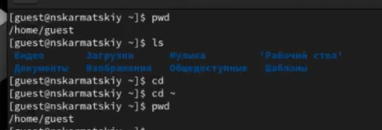

Рис. 4: (рис. 4. Определение директории)

Мы находимся в той же директории, что и наша домашняя

### 2.0.5 5. Уточним имя нашего пользователя командой whoami.

Рис. 5: (рис. 5. Уточнение имени нашего пользователя)

Рис. 5: (рис. 5. Уточнение имени нашего пользователя)

### 2.0.6 6. Уточним группу пользователя, а так же группы в которые входит он. Сравним вывод команды id с выводом команды groups

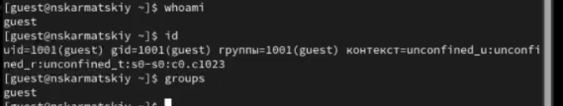

Рис. 6: (рис. 6. Уточнение группы пользователя)

Выводы двух команд идентичны, никаких разностей нет

### 2.0.7 7. Сравним полученную информацию об имени пользователя с данными, выводимыми в приглашении командной строки

Рис. 7: (рис. 7. Сравнение данных)

Рис. 7: (рис. 7. Сравнение данных)

Все верно, данные одинаковы

### 2.0.8 8. Просмотрим файл /etc/passwd и найдем в нем свою учетную запись и uid пользователя. Так же определим gid пользователя. Сравним значения с вывод предыдущих пунктов

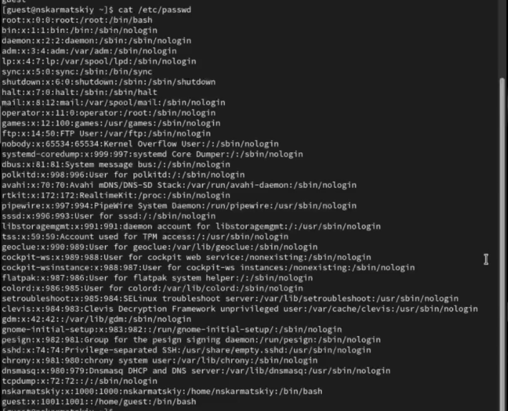

Рис. 8: (рис. 8. Просмотр файла /etc/passwd)

gid: 1001 Значение с выводами предыдущих команд полностью идентичны

### 2.0.9 9. Определим существующие в системе директории командой. Проверим какие права установлены на директории

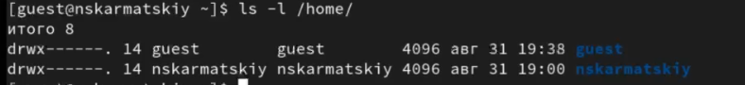

Рис. 9: (рис. 9. Права на директориях)

Права на директорию установлены только для пользователя, он может делать все в ней, для других пользователей(кроме root) действия с этим каталогом недоступны

### 2.0.10 10. Проверьте, какие расширенные атрибуты установлены на поддиректориях, находящихся в директории /home

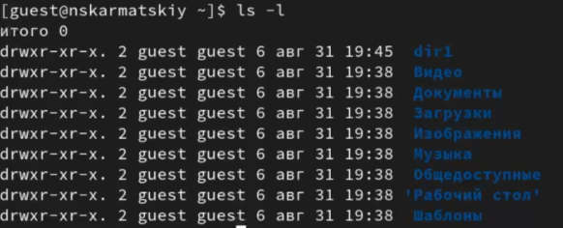

Рис. 10: (рис. 10. Проверка прав)

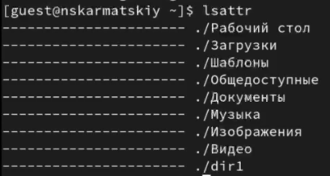

Рис. 11: (рис. 10.1 Проверка расширенных атрибутов)

Для всех кроме пользователя недоступна запись в каталоги

Атрибуты никакие не стоят для каталогов ### 11. Создаем директорию dir1 и снимаем с директории все атрибуты

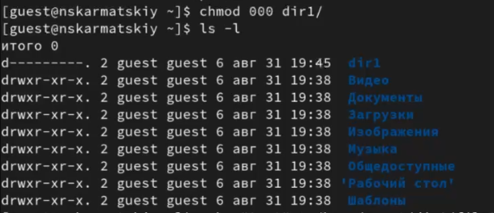

Рис. 12: (рис. 11. Проверка атрибутов каталога)

### 2.0.11 12. Попытаемся создать файл в директории dir1

Рис. 13: (рис. 12. Попытка создания файла)

Рис. 13: (рис. 12. Попытка создания файла)

### 2.0.12 13. Заполним таблицу «Установленные права и разрешённые действия», выполняя действия от имени владельца директории(файлов),определив опытным путём,какие операции разрешены, а какие нет.Если операция разрешена, занесем е втаблицу знак «+», если не разрешена, знак«-».

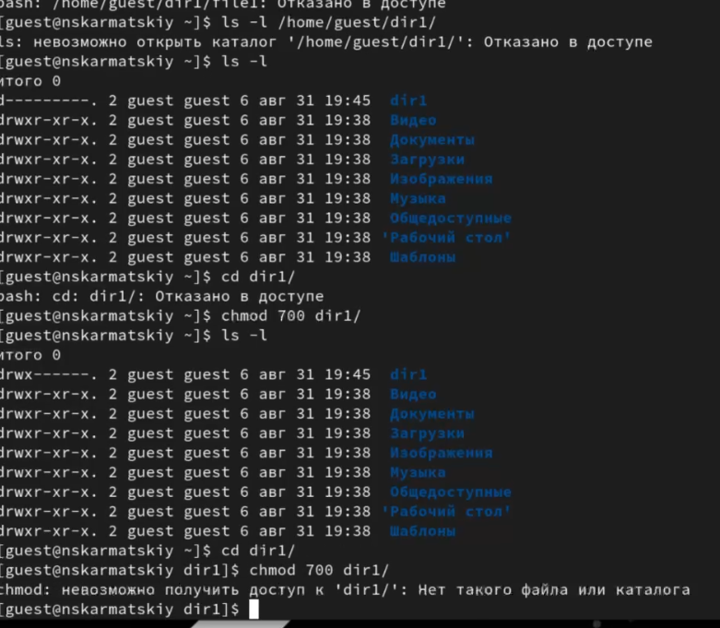

Рис. 14: (рис. 13. Проверка доступных действий )

|  |  |  |  |  |  |  |  |  |  |
| --- | --- | --- | --- | --- | --- | --- | --- | --- | --- |
| Права директории | Права файла | Создание файла | Удаление файла | Запись в файл | Чтение файла | Смена директории | Просмотр файлов в директории | Переимено- вание файла | Смена атрибутов файла |
| d(000) | (000) | - | - | - | - | - | - | - | - |
| d(000) | (100) | - | - | - | - | - | - | - | - |
| d(000) | (200) | - | - | - | - | - | - | - | - |
| d(000) | (300) | - | - | - | - | - | - | - | - |
| d(000) | (400) | - | - | - | - | - | - | - | - |
| d(000) | (500) | - | - | - | - | - | - | - | - |
| d(000) | (600) | - | - | - | - | - | - | - | - |
| d(000) | (700) | - | - | - | - | - | - | - | - |
| d(100) | (000) | - | - | - | - | + | - | - | + |
| d(100) | (100) | - | - | - | - | + | - | - | + |
| d(100) | (200) | - | - | + | - | + | - | - | + |
| d(100) | (300) | - | - | + | - | + | - | - | + |
| d(100) | (400) | - | - | - | + | + | - | - | + |
| d(100) | (500) | - | - | - | + | + | - | - | + |
| d(100) | (600) | - | - | + | + | + | - | - | + |
| d(100) | (700) | - | - | + | + | + | - | - | + |
| d(200) | (000) | - | - | - | - | - | - | - | - |
| d(200) | (100) | - | - | - | - | - | - | - | - |
| d(200) | (200) | - | - | - | - | - | - | - | - |
| d(200) | (300) | - | - | - | - | - | - | - | - |
| d(200) | (400) | - | - | - | - | - | - | - | - |
| d(200) | (500) | - | - | - | - | - | - | - | - |
| d(200) | (600) | - | - | - | - | - | - | - | - |
| d(200) | (700) | - | - | - | - | - | - | - | - |
| d(300) | (000) | + | + | - | - | + | - | + | + |
| d(300) | (100) | + | + | - | - | + | - | + | + |
| d(300) | (200) | + | + | + | - | + | - | + | + |
| d(300) | (300) | + | + | + | - | + | - | + | + |
| d(300) | (400) | + | + | - | + | + | - | + | + |
| d(300) | (500) | + | + | - | + | + | - | + | + |
| d(300) | (600) | + | + | + | + | + | - | + | + |
| d(300) | (700) | + | + | + | + | + | - | + | + |
| d(400) | (000) | - | - | - | - | - | + | - | - |
| d(400) | (100) | - | - | - | - | - | + | - | - |
| d(400) | (200) | - | - | - | - | - | + | - | - |
| d(400) | (300) | - | - | - | - | - | + | - | - |
| d(400) | (400) | - | - | - | - | - | + | - | - |
| d(400) | (500) | - | - | - | - | - | + | - | - |
| d(400) | (600) | - | - | - | - | - | + | - | - |
| d(400) | (700) | - | - | - | - | - | + | - | - |
| d(500) | (000) | - | - | - | - | + | + | - | + |
| d(500) | (100) | - | - | - | - | + | + | - | + |
| d(500) | (200) | - | - | + | - | + | + | - | + |
| d(500) | (300) | - | - | + | - | + | + | - | + |
| d(500) | (400) | - | - | - | + | + | + | - | + |
| d(500) | (500) | - | - | - | + | + | + | - | + |
| d(500) | (600) | - | - | + | + | + | + | - | + |
| d(500) | (700) | - | - | + | + | + | + | - | + |
| d(600) | (000) | - | - | - | - | - | + | - | - |
| d(600) | (100) | - | - | - | - | - | + | - | - |
| d(600) | (200) | - | - | - | - | - | + | - | - |
| d(600) | (300) | - | - | - | - | - | + | - | - |
| d(600) | (400) | - | - | - | - | - | + | - | - |
| d(600) | (500) | - | - | - | - | - | + | - | - |
| d(600) | (600) | - | - | - | - | - | + | - | - |
| d(600) | (700) | - | - | - | - | - | + | - | - |
| d(700) | (000) | + | + | - | - | + | + | + | + |
| d(700) | (100) | + | + | - | - | + | + | + | + |
| d(700) | (200) | + | + | + | - | + | + | + | + |
| d(700) | (300) | + | + | + | - | + | + | + | + |
| d(700) | (400) | + | + | - | + | + | + | + | + |
| d(700) | (500) | + | + | - | + | + | + | + | + |
| d(700) | (600) | + | + | + | + | + | + | + | + |
| d(700) | (700) | + | + | + | + | + | + | + | + |

Таблица 2.1 «Установленные права и разрешённые действия»

### 2.0.13 14. На основании заполненной таблицы определим те или иные минимально необходимые права для выполнения операций внутри директории dir1

|  |  |  |  |  |
| --- | --- | --- | --- | --- |
| Операция |  | Минимальные права на директорию |  | Минимальные права на файл |
| Создание файла |  | d(300) |  | (000) |
| Удаление файла |  | d(300) |  | (000) |
| Чтение файла |  | d(100) |  | (400) |
| Запись в файл |  | d(100) |  | (200) |
| Переименование файла |  | d(300) |  | (000) |
| Создание поддиректории |  | d(300) |  | (000) |
| Удаление поддиректории |  | d(300) |  | (000) |

Таблица 2.2 “Минимальные права для совершения операций”

# 3 Вывод

Получены практических навыки работы в консоли с атрибутами файлов, закреплены теоретические основы дискреционного разграничения доступа в современных системах с открытым кодом на базе ОС Linux

# 4 Список литературы. Библиография

[1] Права доступа в OC Linux - https://codechick.io/tutorials/unix-linux/unix-linux-permissions [2] Руковсдство по команде lsattr - https://rus-linux.net/MyLDP/consol/Linux_lsattr_command.html